问题：

1、没有显示站点；

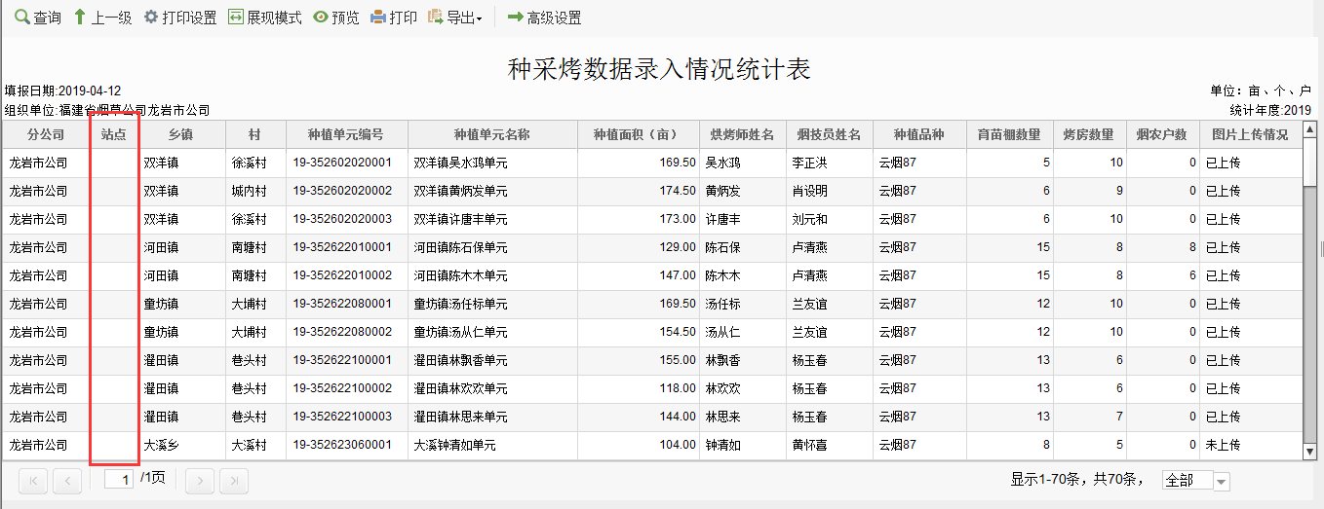

2、个别种植单元没有烤师？---烤师被删除，操作问题。

3、翻页慢、选择条数后显示慢，且搜狗没有最下面页数和条数功能条；

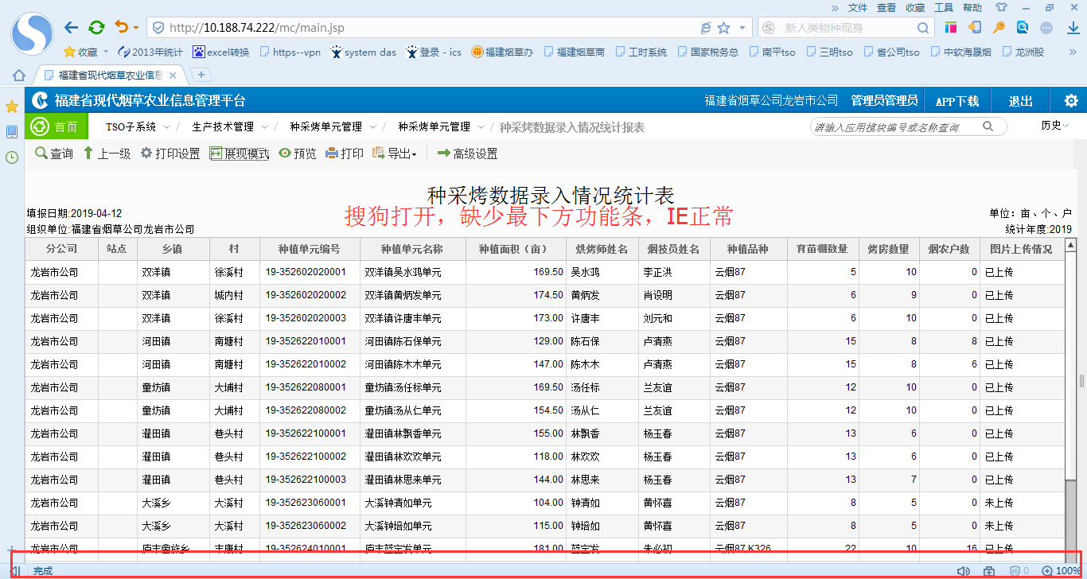

4、预览时不会分页；

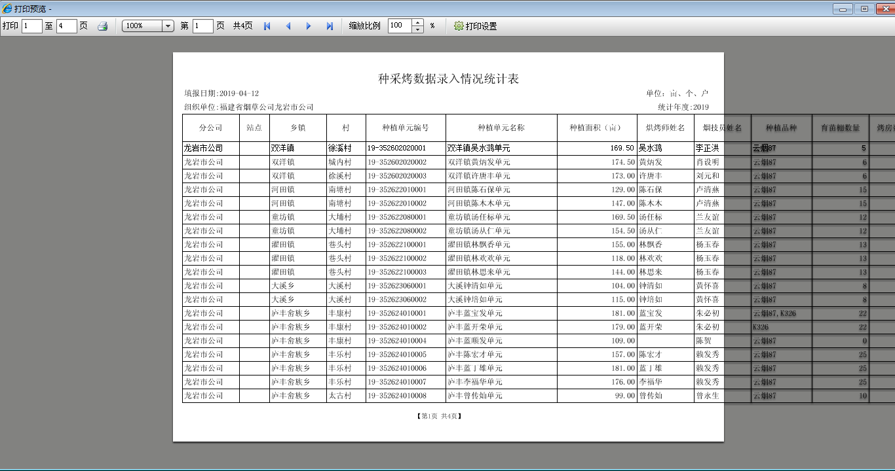

5、导出后EXCEL打不开，提示：格式与文件扩展名制定的格式不一致；2003和2007格式问题一致；

